|  |
| --- |
| Druk Nr 253/2022  Projekt z dnia 28 października 2022 r. |

**Uchwała Nr                       
Rady Miejskiej w Łodzi**

**z dnia                      2022 r.**

**w sprawie przystąpienia do sporządzenia miejscowego planu zagospodarowania przestrzennego dla części obszaru miasta Łodzi położonej w rejonie rzeki Zimna Woda na odcinku pomiędzy ulicami Czcibora i Szczecińską.**

Na podstawie art. 18 ust. 2 pkt 15 ustawy z dnia 8 marca 1990 r. o samorządzie gminnym (Dz. U. z 2022 r. poz. 559, 583, 1005, 1079 i 1561), w związku z art. 14 ust. 1 ustawy z dnia 27 marca 2003 r. o planowaniu i zagospodarowaniu przestrzennym (Dz. U. z 2022 r. poz. 503 i 1846), Rada Miejska w Łodzi

**uchwala, co następuje:**

§ 1. Przystępuje się do sporządzenia miejscowego planu zagospodarowania przestrzennego dla części obszaru miasta Łodzi położonej w rejonie rzeki Zimna Woda na odcinku pomiędzy ulicami Czcibora i Szczecińską, zwanego dalej planem.

§ 2. Granice obszaru objętego projektem planu zostały oznaczone na rysunku stanowiącym załącznik do niniejszej uchwały.

§ 3. Wykonanie uchwały powierza się Prezydentowi Miasta Łodzi.

§ 4. Traci moc uchwała Nr XC/1569/10 Rady Miejskiej w Łodzi z dnia 23 czerwca 2010 r. w sprawie przystąpienia do sporządzenia miejscowego planu zagospodarowania przestrzennego dla części obszaru miasta Łodzi położonej w dolinie rzeki Zimna Woda w rejonie ulic: Szczecińskiej, Grzegorza Ciechowskiego, Czcibora, Zygmunta Bartkiewicza, Horacego Safrina, Klinowej i Włoskiej.

§ 5. Uchwała wchodzi w życie z dniem podjęcia.

|  |  |
| --- | --- |
|  | **Przewodniczący Rady Miejskiej w Łodzi**   **Marcin GOŁASZEWSKI** |

Projektodawcą jest

Prezydent Miasta Łodzi

Załącznik  
do uchwały Nr  
Rady Miejskiej w Łodzi  
z dnia                   2022 r.

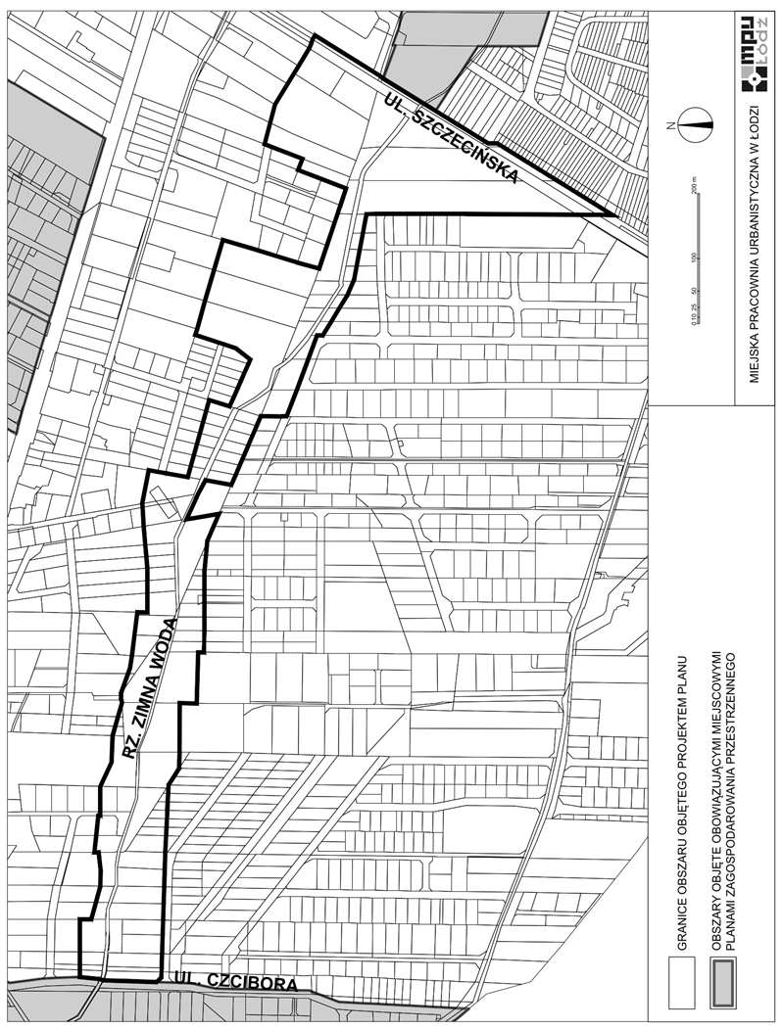

**Uzasadnienie**

**do projektu uchwały w sprawie przystąpienia do sporządzenia miejscowego planu zagospodarowania przestrzennego dla części obszaru miasta Łodzi położonej w rejonie rzeki Zimna Woda na odcinku pomiędzy ulicami Czcibora i Szczecińską.**

W niniejszym projekcie uchwały został wskazany obszar o powierzchni około 19,94 ha zlokalizowany w zachodniej części osiedla Bałuty Zachodnie. Obszar obejmuje część doliny rzeki Zimna Woda wraz z przyległymi terenami leśnymi i terenami otwartymi nieużytkowanymi rolniczo.

Celem przystąpienia do sporządzenia miejscowego planu zagospodarowania przestrzennego jest ochrona przed zabudową terenów współtworzących system przyrodniczy Miasta, w tym zapewnienie ciągłości korytarza ekologicznego, jakim jest dolina rzeki Zimna Woda. Opracowanie planu miejscowego oraz realizacja jego ustaleń w sposób właściwy zapewni ochronę terenu doliny rzeki przed niekontrolowanymi procesami urbanizacji.

Zgodnie z art. 14 ust. 5 ustawy z dnia 27 marca 2003 r. o planowaniu i zagospodarowaniu przestrzennym (Dz. U. z 2022 r. poz. 503 i 1846), przygotowanie uchwały poprzedzone zostało wykonaniem analizy dotyczącej zasadności przystąpienia do sporządzenia miejscowego planu zagospodarowania przestrzennego dla wskazanego w uchwale obszaru oraz stopnia zgodności przewidywanych rozwiązań z ustaleniami Studium uwarunkowań i kierunków zagospodarowania przestrzennego miasta Łodzi, uchwalonym uchwałą Nr LXIX/1753/18 Rady Miejskiej w Łodzi z dnia 28 marca 2018 r., zmienioną uchwałami Rady Miejskiej w Łodzi Nr VI/215/19 z dnia 6 marca 2019 r. i  Nr LII/1605/21 z dnia 22 grudnia 2021 r.

Podjęcie niniejszej uchwały o przystąpieniu do sporządzenia planu wiąże się z koniecznością uchylenia uchwały Nr XC/1569/10 Rady Miejskiej w Łodzi z dnia 23 czerwca 2010 r. Weryfikacja zasięgu granic obszaru objętego przystąpieniem do sporządzenia planu miejscowego wynika z potrzeby ich dostosowania do zasięgu terenów zurbanizowanych, na których ze względu na zaistniałe już procesy urbanizacji, nie jest możliwa realizacja celu sporządzenia planu.

Podjęcie uchwały o przystąpieniu do sporządzania planu nie narusza prowadzonej przez Miasto polityki przestrzennej. W związku z powyższym Prezydent Miasta Łodzi przedkłada projekt niniejszej uchwały.